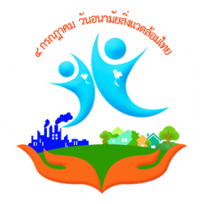
แบบตอบรับเข้าร่วมประชุม
การประชุมวันอนามัยสิ่งแวดล้อมไทย ปี 2561
“อนามัยสิ่งแวดล้อมเพื่อเมืองที่ทันสมัย ยั่งยืน เท่าเทียมสำหรับทุกคน”
(Environmental Health for All : SMART, Sustainable & Inclusive Cities)
วันจันทร์ที่ ๙ กรกฎาคม 2561 เวลา 08.30 – 16.๐๐ น.
ณ โรงแรมมิราเคิล แกรนด์ คอนเวนชั่น กรุงเทพมหานคร
********************************

หน่วยงาน............................................................................................................................................
โทรศัพท์..............................................................โทรสาร.....................................................................
รายชื่อผู้เข้าร่วมงาน
- ...........................................................................ตำแหน่ง...............................................................
- ...........................................................................ตำแหน่ง...............................................................
- ...........................................................................ตำแหน่ง...............................................................
- ...........................................................................ตำแหน่ง...............................................................
- ...........................................................................ตำแหน่ง...............................................................
- ...........................................................................ตำแหน่ง...............................................................
- ...........................................................................ตำแหน่ง...............................................................
- ...........................................................................ตำแหน่ง...............................................................
- ...........................................................................ตำแหน่ง...............................................................
- ...........................................................................ตำแหน่ง...............................................................
- ...........................................................................ตำแหน่ง...............................................................
- ...........................................................................ตำแหน่ง...............................................................
- ...........................................................................ตำแหน่ง...............................................................
- ...........................................................................ตำแหน่ง...............................................................
- ...........................................................................ตำแหน่ง...............................................................

ลงชื่อ...........................................
(...................................................)
ผู้ประสานงาน
โทร......................................
กรุณาส่งแบบตอบรับเข้าร่วมประชุมวันอนามัยสิ่งแวดล้อมไทย ปี 2561
ไปยังสำนักอนามัยสิ่งแวดล้อม กรมอนามัย ทางโทรสาร 0 2590 4260 หรือ 0 2590 4321
หรือทาง E-mail : Chutima.n@anamai.mail.go.th ภายในวันที่ 29 มิถุนายน 2561

สอบถามรายละเอียดเพิ่มเติมได้ที่ สำนักอนามัยสิ่งแวดล้อม กรมอนามัย
ผู้ประสานงาน : คุณชุติมา หนูแสง โทร. 0 2590 4257 หรือ 0 2590 4258 หรือ 08 3925 2935

